國立屏東科技大學108學年度第1學期 導生活動成果表
班級 | 資訊管理學系 1年A班 |  |  | 班級導師 |  | 賴佳瑜老師
活動名稱 | 108學年 第一學期  導生活動 |  |  | 主持人 |  | 吳明軒
活動時間 | 2019年11月24日  12:00～13：00 |  |  | 活動地點 |  | 管理學院 112教室
參加人數 | 57 |  |  | 分機
活動內容 | - 活動期間-開班會  - 活動期間-吃比薩  - 活動時間-老師分享學習經驗  - 活動期間-老師關懷學生，在學期間適應狀況
活動成果 | - 導生之間拉近彼此距離  - 總共30個比薩全數清空  - 讓同學們對學習更有負擔  - 讓同學對自己為來的方向更清晰
導師意見 | 今天班上同學都表現良好～  感謝大家今天來補課順便開班會，  希望同學們可以相處融洽，好好用功！
活動相片 | 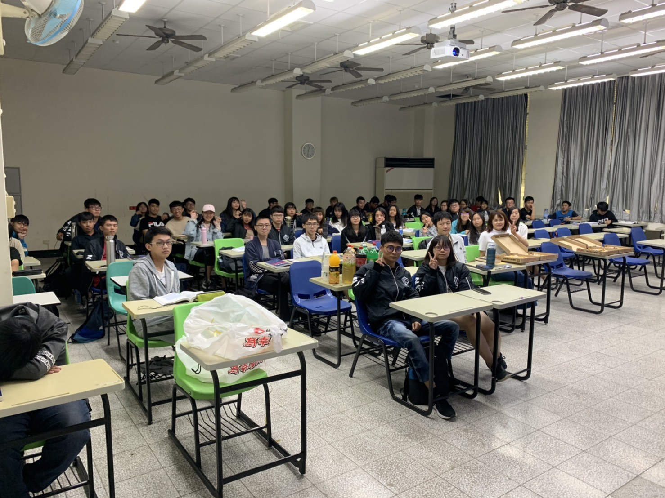 |  |  |  | 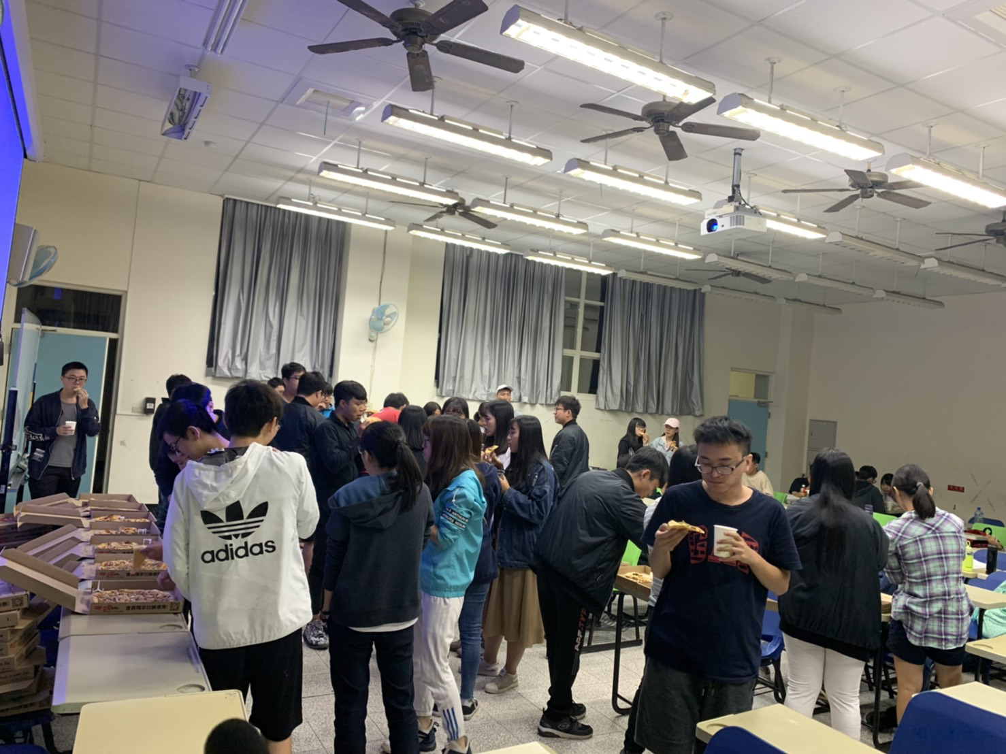
※備註：
一、活動辦理第1學期請於12月第1週/第2學期請於6月第1週以前完成，經費核銷至系所系辦公室(備：簽到表、單據、成果表)。
二、另本活動成果表請將電子檔E送tutor@mail.npust.edu.tw，若有其他問題請洽分機7618。
出席者請簽名

